竹岛街道办事处
2016年政府信息公开工作年度报告

根据《中华人民共和国政府信息公开条例》（以下简称《条例》）和《山东省政府信息公开办法》（以下简称《办法》）的规定，现公布威海市环翠区竹岛街道办事处2016年政府信息公开工作年度报告。本报告由概述、政府信息公开的组织领导和制度建设情况、2016年主动公开政府信息的情况、发布解读和回应社会关切以及互动交流情况、政府信息公开申报情况及提起的行政复议和行政诉讼的情况、政府信息公开的收费及减免情况、政府信息公开保密审查及监督检查情况及政府信息公开工作存在的主要问题及改进情况等部分组成。
本报告中所列数据的统计期限自2016年1月1日起至2016年12月31日止。本报告的电子版可在环翠政务网（http://www.huancui.gov.cn）下载。如对本报告有疑问，请与竹岛街道办事处党政办公室联系（地址：新威路141号；邮编：264200；电话：0631—5322764；传真：0631—5322764）。
一、概述
竹岛街道办事处始终高度重视信息公开工作，将其作为加强党风廉政建设、改善机关作风、密切与群众关系的重要举措来抓，2016年，竹岛街道办事处严格按照区委、区政府的统一部署，深入贯彻党的十八届四中、五中全会精神，认真落实《中华人民共和国政府信息公开条例》（以下简称《条例》）、《山东省政府信息公开办法》（以下简称《办法》）及上级关于加强政府信息公开工作的相关文件要求，以科学发展观为指导，结合单位实际，强化领导、落实措施，进一步完善工作网络，健全运行机制，在组织机构建设、落实和制定相关配套措施、建立健全工作机制等方面取得了新的进展，保证了政府信息公开效果。
二、政府信息公开的组织领导和制度建设情况
一是强化政务信息公开工作的组织领导，由党工委书记任组长，党工委副书记任副组长，负责重要公开信息最终审核；由党工委宣传委员分管，负责日常审核工作，各职能部门负责人为成员的竹岛办事处政府信息公开工作领导小组的有效作用，由办事处党政办公室具体负责处理信息公开工作。工作中不断深化“责任到室、落实到人”的工作理念，各司其职、各负其责，确保政务信息公开工作落到实处。

党工委书记
宣传委员
党工委副书记记
党政办
二是严格按照《竹岛办事处信息公开保密审查制度》、《竹岛办事处信息公开责任追究制度》等开展工作，进一步以制度规范行为、按制度办事、靠制度管人，促进政务工作不断走上规范化道路。
三是加强信息员队伍建设，定期组织业务培训，及时报送工作动态信息，严格执行公开审查程序，确保信息公开的及时性、准确性。四是拓宽政府信息公开渠道，在利用各种传统公开方式的同时，加强网上公开，方便群众了解相关信息。
三、2016年主动公开政府信息以及公开平台建设情况
2016年，竹岛办事处共主动公开政府信息701条。竹岛办事处信息公开工作主要通过“中国•环翠”政府网站信息公开平台、《今日竹岛》和新闻媒体、档案馆、公告栏、电子显示屏、政务公开栏等多种形式，及时、全面、有效地主动公开政府信息，积极受理和回复向我处提出的政府信息公开申请，为广大公众提供政府信息公开服务。
四、发布解读和回应社会关切以及互动交流情况
本年度，我处围绕中心工作，针对群众关切热点，主动、及时、全面、准确地发布权威政府信息，与群众进行互动交流，由专人及时答复群众询问。2016年共回应公众关注热点或提问15次，为来电来访群众提供免费法律咨询6000多人次。在收到问题后，责任到人，核查情况，跟踪落实，协调解决，确保群众满意。
五、政府信息公开申办情况及提起的行政复议和行政诉讼情况
2016年，竹岛街道办事处共收到9件政府信息公开申请，行政复议3起，其中2起维持具体行政行为，1起要求重新答复，已重新答复完毕；行政诉讼2件。
六、信息公开平台建设及政府信息公开的收费、减免情况
本年度，我处主要依靠环翠区政务网和《今日竹岛》两个平台公开信息。在政府信息公开过程中，我处始终坚持为民、便民、利民的原则，对印刷、邮寄等费用，原则上都予以减免。
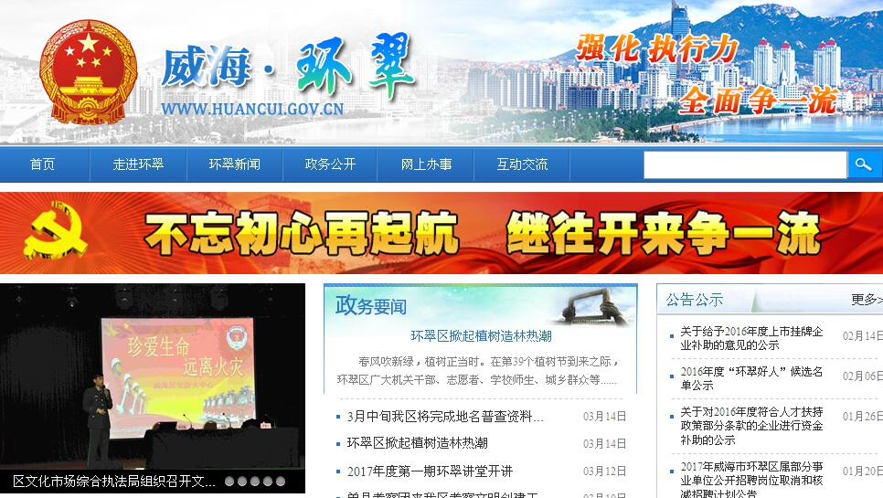
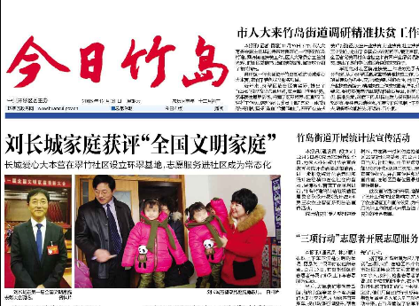
目前，竹岛街道办事处门户网站和微信公众号正在筹备当中，预计很快将投入使用。
七、政府信息公开保密审查及监督检查情况
认真执行信息公开督导检查、保密审查和责任追究制度，并按照“以公开为原则，不公开为例外”的原则，一是对待公开信息进行内容审查，确保信息内容完整、界定准确，保证信息公开严密性；二是对各科室政务公开情况进行定期和不定期监督检查，及时发现和解决政务公开工作中存在的各类问题，对工作不力、影响政务公开工作顺利开展的，严肃批评，限期整改；三是公开评议，定期对政务公开工作进行分析评议，总结经验，整改不足，确保有序进行。
八、政府信息公开工作存在的主要问题及改进情况
通过扎实开展各项基础工作，我处的政务信息公开工作取得了良好成效，但在肯定成绩的同时，我们也看到了其中存在的一些不足和问题，主要表现在：一是工作机制运转不够畅通。工作机制特别是主动公开信息的更新机制还不够完善，主动公开的意识还有待进一步加强。二是信息公开的实效性还有待提高，表现为信息公开的全面性、及时性、连贯性、条理性还不够，街道政府网站的群众关注度还不够高。
结合工作中存在的问题和不足，我们将在在今后的信息公开工作中力求做到快、准、实、细，及时准确地进行信息公开：一是进一步结合实际,提高公开实效。紧紧围绕街道行政管理职能,真正立足于服务群众,立足于接受群众监督,立足于解决问题,在办实事、见实效上下功夫。二是提高政务公开面，拓宽政务公开宣传渠道，逐步扩大公开内容，真正做到全面、彻底的公开。同时积极运用计算机和网络技术，不断完善竹岛街道办事处网络的建设，不断拓宽政务公开宣传渠道。三是强化责任意识，加强制度建设，狠抓工作落实，创新工作思路，加大对政务公开工作的监督检查力度，使政务公开工作更加规范化、制度化和经常化。争取2017年竹岛街道办事处政务信息公开工作有更大的进步。

附件：政府信息公开工作情况统计表

政府信息公开工作情况统计表
（2016年度）
单位名称：竹岛办事处
统 计 指 标 | 单位 | 统计数
一、主动公开情况
（一）主动公开政府信息数（不同渠道和方式公开相同信息计1条） | 条 | 701
其中：主动公开规范性文件数 | 条
制发规范性文件总数 | 件
（二）通过不同渠道和方式公开政府信息的情况
1.政府公报公开政府信息数 | 条
2.政府网站公开政府信息数 | 条 | 520
3.政务微博公开政府信息数 | 条
4.政务微信公开政府信息数 | 条
5.其他方式公开政府信息数 | 条 | 181
二、回应解读情况（不同方式回应同一热点或舆情计1次） |  | 15
（一）回应公众关注热点或重大舆情数（不同方式回应同一热点或舆情计1次） | 次
（二）通过不同渠道和方式回应解读的情况
1.参加或举办新闻发布会总次数 | 次
其中：主要负责同志参加新闻发布会次数 | 次
2.政府网站在线访谈次数 | 次
其中：主要负责同志参加政府网站在线访谈次数 | 次
3.政策解读稿件发布数 | 篇 | 3
4.微博微信回应事件数 | 次
5.其他方式回应事件数 | 次 | 12
三、依申请公开情况
（一）收到申请数 | 件 | 9
1.当面申请数 | 件
2.传真申请数 | 件
3.网络申请数 | 件
4.信函申请数 | 件 | 9
5.其他形式 | 件
（二）申请办结数 | 件 | 9
1.按时办结数 | 件 | 9
2.延期办结数 | 件
（三）申请答复数 | 件 | 9
1.属于已主动公开范围数 | 件 | 2
2.同意公开答复数 | 件
3.同意部分公开答复数 | 件 | 1
4.不同意公开答复数 | 件
其中：涉及国家秘密 | 件
涉及商业秘密 | 件
涉及个人隐私 | 件
危及国家安全、公共安全、经济安全和社会稳定 | 件
不是《条例》所指政府信息 | 件
法律法规规定的其他情形 | 件
5.不属于本行政机关公开数 | 件 | 4
6.申请信息不存在数 | 件 | 2
7.告知作出更改补充数 | 件
8.告知通过其他途径办理数 | 件
四、行政复议数量 | 件 | 3
（一）维持具体行政行为数 | 件 | 2
（二）被依法纠错数 | 件 | 1
（三）其他情形数 | 件
五、行政诉讼数量 | 件 | 2
（一）维持具体行政行为或者驳回原告诉讼请求数 | 件
（二）被依法纠错数 | 件
（三）其他情形数 | 件 | 2
六、被举报投诉数量 | 件
（一）维持具体行政行为数 | 件
（二）被纠错数 | 件
（三）其他情形数 | 件
七、向图书馆、档案馆等查阅场所报送信息数 | 条
（一）纸质文件数 | 条
（二）电子文件数 | 条
八、开通政府信息公开网站（或设立门户网站信息公开专栏）数 | 个
（一）市政府及其部门门户网站 | 个
（二）县（市、区）政府门户网站 | 个
（三）乡镇政府（街道办事处）门户网站 | 个
九、政府公报发行量
（一）公报发行期数 | 期
（二）公报发行总份数 | 份
十、设置政府信息查阅点数 | 个
（一）市政府及其部门 | 个
（二）县（市、区）政府及其部门 | 个
（三）乡镇政府（街道办事处） | 个
十一、查阅点接待人数 | 次
（一）市政府及其部门 | 次
（二）县（市、区）政府及其部门 | 次
（三）乡镇政府（街道办事处） | 次
十二、依申请公开信息收取的费用 | 万元
十三、机构建设和保障经费情况 |  | 1
（一）政府信息公开工作专门机构数 | 个 | 20
（二）从事政府信息公开工作人员数 | 人 | 1
1.专职人员数（不包括政府公报及政府网站工作人员数） | 人 | 1
2.兼职人员数 | 人 | 23
（三）政府信息公开专项经费（不包括用于政府公报编辑管理及政府网站建设维护等方面的经费） | 万元
十四、政府信息公开会议和培训情况
（一）召开政府信息公开工作会议或专题会议数 | 次
（二）举办各类培训班数 | 次
（三）接受培训人员数 | 人次
（注：各子栏目数总数要等于总栏目数量）

单位负责人：殷炳金 审核人：刘大伟 填报人：孙秀杰
联系电话：0631-5322764 填报日期：2017年3月17日

